Plans de gestion des sites LIFE Elia

UG:UM215 - Circuit: 70.308,70.309: pylône 13 au 16
Nom complet de l'UG: ORGEO/RECOGNE 70KV LI

Action LIFE: Pas d'action : 1 polygone(s) (2.17 ha)
Autres actions LIFE sous cette/ces portée(s): Fauche; Lisière

Commune(s): Bertrix

Triage(s) DNF concerné(s): Rossart (NEMRY Christian - GSM: 0477 78 15 93)

Cantonnement(s) DNF concerné(s):NEUFCHATEAU (061/23.10.30)
Info actualisées sur Le portail environnement de Wallonie

Gestionnaire (+ Propriétaire):
ID | Gestionnaire | Propriétaires
SP_742 | NA | Golinveau, Bernard Ghislain
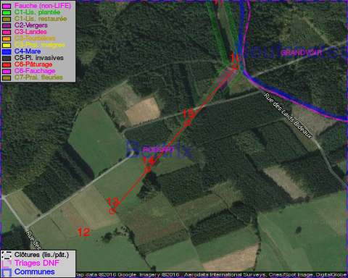

GESTION:

Détail par portée
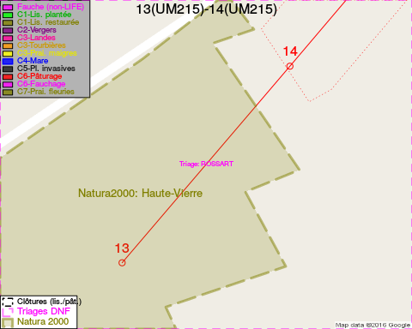
Adresse propriétaire:
- [SP_742] Golinveau, Bernard Ghislain: Rue De La Hausche,Rossart 31 Bertrix
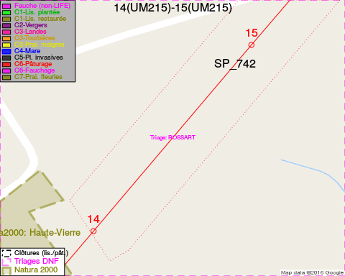
Adresse propriétaire:
- [SP_742] Golinveau, Bernard Ghislain: Rue De La Hausche,Rossart 31 Bertrix
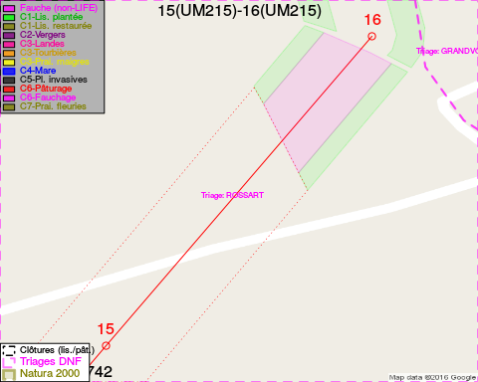
Adresse propriétaire:
- [SP_742] Golinveau, Bernard Ghislain: Rue De La Hausche,Rossart 31 Bertrix

Document réalisé le 22/12/2016

